高三年级第一次月考考试
化学 试卷
命题教师：杨静
说明：考试时间为90分钟，总分为100分，闭卷考试，不允许使用计算器。

可能用到的相对原子质量：H 1 C 12 O 16 N 14 Cl 35.5 S 32
K 39 Na 23 Cu 64 Al 27 Fe 56
第Ⅰ卷（选择题）

一、选择题(每小题3分，共48分。每小题只有一个正确选项)
1、化学知识在生产和生活中有着重要的应用．下列说法中正确的是
①铝制餐具不宜用来蒸煮或长时间存放酸性、碱性或咸的食物
②发酵粉中主要含有碳酸氢钠，能使焙制出的糕点疏松多孔
③纯净的二氧化硅是现代光学及光纤制品的基本原料
④Na₂O₂既可作呼吸面具中O₂的，又可漂白织物、麦杆、羽毛等
⑤碳酸钠在医疗上是治疗胃酸过多的一种药剂
⑥明矾常作为消毒剂
A．①②③④ B．①②③⑤ C．①②④⑥ D．①②③④⑤⑥
2、下列化学用语正确的是
A．HCl的电子式：$\frac{\text{980}c}{a}$ B．氯离子的结构示意图：$\frac{\text{103}}{4a^{3}N_{A}}$
C．甲烷分子的比例模型： D．核内有8个中子的碳原子：
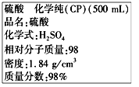
3、下图是某学校实验室从化学试剂商店买回的硫酸试剂标签上的部分内容．据此，下列说法正确的是
A．该硫酸的物质的量浓度为 9.2 mol/L
B．1 mol Zn与足量的该硫酸反应产生2 g氢气
C．配制200 mL 4.6 mol/L的稀硫酸需取该硫酸50 mL
D．该硫酸与等质量的水混合所得溶液的物质的量浓度大于9.2 mol/L
4、设阿伏加德罗常数的值为N_{A}，标准状况下某种O₂和N₂的混合气体mg含有b个分子，则ng该混合气体在相同状况下所占的体积应是
5、设N_{A}表示阿伏加德罗常数的值，下列说法中正确的
①17.6 g丙烷中所含的共价键数为4N_{A}个
②常温下，21 g C_{３}H_{６}和C_{４}H_{８}的混合物中含有的碳原子数为1.5N_{A}
③电解饱和食盐水，当阴极产生2.24 L H₂时，转移的电子数为0.2N_{A}
④2 g D_{２}^{１６}O中含有的质子数、中子数、电子数均为N_{A}
⑤常温下，1.0 L pH＝13的NaOH溶液中，由水电离的OH－离子数目为0.1N_{A}
⑥将100 mL0.1 mol·L^{－１}的FeCl_{３}溶液滴入沸水中可制得Fe(OH)_{３}胶粒0.01N_{A}
A．①③⑥ B．①②④
C．④⑤⑥ D．①⑥
6、下列物质分类正确的是
①混合物:铝热剂、碱石灰、水玻璃、漂白粉 ； ②化合物:氯化钙、烧碱、胆矾、冰水混合物
③酸性氧化物：Mn₂O₇、N₂O₃、SiO₂、NO₂ ④碱性氧化物:Na₂O₂、CuO、Al₂O₃、MgO
⑤同素异形体:C₆₀、C₇₀、金刚石、石墨 ⑥强电解质：AlCl₃ 、 BaSO₄ 、MgO、 Ba(OH)₂
A．①②⑤⑥ B．②③④⑥ C．①②④⑤ D．①②④⑥
7、对溶液中的离子进行鉴定，下列实验所得结论不合理的是
A．溶液中加入稀硝酸后，再加入AgNO₃溶液，有白色沉淀生成，则说明溶液中含有Cl⁻
B．溶液中加入KSCN溶液，无红色出现，继续加入氯水，溶液变红，说明溶液中一定含有Fe²⁺
C．溶液中加入浓NaOH溶液，加入后产生使湿润的红色石蕊试纸变蓝的气体，则可推断该溶液中含有NH₄⁺
D．向溶液中加入盐酸，有使澄清石灰水变浑浊的无色无味的气体放出，可推测溶液中含有CO₃²⁻
8、下列有关溶液组成的描述合理的是
A．无色溶液中可能大量存在Al³⁺、NH₄⁺、Cl‾、S^{2‾}
B．酸性溶液中可能大量存在Na⁺、ClO‾、SO₄²‾、I‾
C．弱碱性溶液中可能大量存在Na⁺、K⁺、Cl‾、HCO₃‾
D．中性溶液中可能大量存在Fe³⁺、K⁺、Cl‾、SO₄²‾
9、下列离子方程式正确的是
A．已知电离平衡常数：H₂CO₃＞HClO＞HCO₃—，向NaClO溶液中通入少量CO₂：
2ClO—+CO₂+H₂O＝2HClO+CO₃^{2—}
B．向硫酸氢钠溶液中滴加Ba(OH)₂至中性：H⁺+SO₄²⁻+Ba²⁺+ OH⁻＝BaSO₄↓+ H₂O
C．Fe(NO₃)₃溶液中加入过量的HI溶液：2Fe^{3＋} + 2I－＝2Fe^{2＋} + I₂
D．硫氢根离子的电离方程式：HS－＋H₂O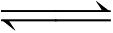H₃O＋＋S^{2－}
10、根据反应（1）→（4），可以判断下列4个物质的氧化性由强到弱的正确顺序是
⑴Cl₂＋2KI＝2KCl＋I₂； ⑵2FeCl₂＋Cl₂＝2FeCl₃；
⑶2FeCl₃＋2HI＝2FeCl₂＋2HCl＋I₂，⑷H₂S＋I₂＝S＋2HI；
A．S＞I₂＞Fe^{3＋}＞Cl₂ B．Cl₂＞Fe^{3＋}＞I₂＞S
C．Fe^{3＋}＞Cl₂＞S＞I₂ D．Cl₂＞I₂＞Fe^{3＋}＞S
11、氯酸是一种强酸，浓度超过40％时会发生分解，反应可表示为： a HClO₃ = bO₂↑+ c Cl₂↑+ d HClO₄ + e H₂O。下列有关说法不正确的是
A．由反应可确定：氧化性HClO₃＞O₂
B．若氯酸分解所得混合气体lmol混合气体质量为45g，则反应方程式可表示为：3HClO₃ = 2O₂↑+ C1₂↑+ HClO₄ + H₂O
C．由非金属性Cl＞S，可推知酸性HClO₃＞H₂SO₄
D．若化学计量数a=8，b=3，则该反应转移电子数为20e－
12、下列各组物质，能按下图（“→”表示反应一步完成）关系转化的是
选项 | a | b | 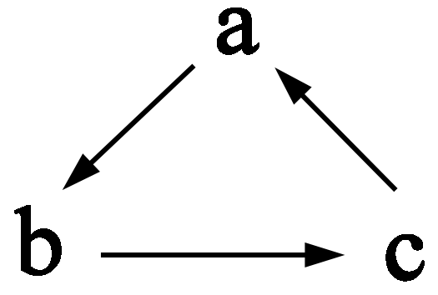  c
A | S | SO₃ | H₂SO₄
B | SiO₂ | Na₂SiO₃ | H₂SiO₃
C | Na | Na₂O | Na₂CO₃
D | Cu | CuO | Cu(OH)₂
13、在一密闭容器中有CO、H₂、O₂共16．5g和足量的Na₂O₂，用电火花引燃，使其完全反应，Na₂O₂增重7．5g，则原混合气体中O₂的质量分数是
A．54．5% B．40% C．36% D．33．3%
14、取铜镁合金完全溶于浓硝酸中，反应过程中硝酸被还原只产生0．896L NO₂气体和0．672 L N₂O₄的气体（气体体积都已折算到标准状况），在反应后的溶液中加足量的氢氧化钠溶液，生成沉淀质量为3．7g。则合金中铜与镁的物质的量之比等于
A．1 ：1 B．2 ：1 C．3 ：2 D．2 ：3
15、已知X、M都是中学教材中的常见元素，下列对两个离子反应通式的推断中，其中正确的是
(甲) XO₃^{n-}+X^{n-} + H⁺ →X单质+ H₂O(未配平)
(乙)M^{m+}+mOH⁻＝M(OH)_{m}↓
①若n=1,则XO₃^{n-}中X元素为+5价,X位于周期表第ⅤA族
②若n=2,则X最高价氧化物的水化物可能与它的氢化物反应
③若m=1,则M（NO₃）_{m}溶液和氨水互滴时的现象可能不同
④若m=2,则在空气中蒸干、灼烧MSO₄溶液一定能得到MSO₄
⑤若m=3,则MCl₃与足量氢氧化钠溶液反应一定生成M(OH)_{m}
A．①③ B．④⑤ C．①② D．②③
16、向FeCl₃、Al₂(SO₄)₃的混和溶液中逐滴加入Ba(OH)₂(aq)，形成沉淀的情况如下图所示。沉淀的生成与溶解的pH列于下表(已知：偏铝酸钡易溶于水)。以下推断正确的是

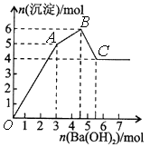
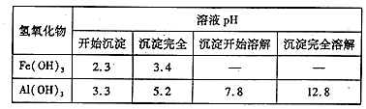

A．OA段产生的沉淀为BaSO₄和Fe(OH)₃
B．据图计算原溶液中c(Cl⁻)=c(SO₄2-Error: Reference source not found)
C．AB段可能发生的反应是：2SO₄²⁻+ 2Ba²⁺ + Al³⁺ +3OH－=2BaSO4Error: Reference source not found+Al(OH)3Error: Reference source not found
D．C点溶液呈碱性的原因是AlO₂-Error: Reference source not found水解，其离子方程式为：AlO₂-Error: Reference source not found+2H₂O=Al(OH)₃ +OH^{一}
第Ⅱ卷(非选择题)
二、填空题（本题共包括3小题，共42分）
17、（12分）金属及其化合物在人类生活、生产中发挥着重要的作用。
（1）钠、铝、铁三种金属元素所形成的各种氧化物中具有强氧化性的是 （填化学式，下同）；适宜做耐火材料的是 。
（2）若Na₂CO₃粉末中混有少量NaHCO₃杂质，最适宜的除杂方法是 ，反应的化学方程式为 。
（3）要除去铁粉中混有的少量铝粉，适宜的试剂是 ，发生反应的离子方程式为 。
（4）储氢纳米碳管的研制成功体现了科技的进步。用电弧法合成的纳米碳管常伴有大量的杂质碳纳米颗粒，这种碳纳米颗粒可用氧化气化法提纯，反应中的反应物和生成物有C、CO₂、H₂SO₄、K₂Cr₂O₇、Cr₂（SO₄）₂、H₂O七种物质。
I.若将碳纳米颗粒分散到一定溶剂中，形成稳定的分散系，所具的性质有____________
- 丁达尔效应；②加入饱和（NH₄）₂SO₄溶液产生聚沉；③可通过半透膜。
II.请用上述物质填空，配平化学方程式
C+ + H₂SO₄→ K₂SO₄+ + Cr₂（SO₄）₃+ H₂O
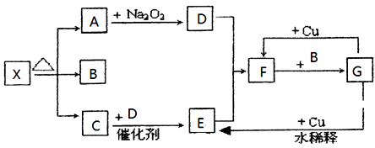
18、（14分）下图的各方框表示有关的一种反应物或生成物（某些物质已经略去），其中常温下A、C、D、E为无色气体，C能使湿润的红色石蕊试纸变蓝，B常温下为无色液体，X是一种酸式盐。

（1）写出下列各物质的化学式：X： ；F： ；G： 。
（2）利用Na₂O₂与A反应常作供氧剂，写出其反应方程式： 。写出G→E的化学反应方程式： 。
（3）E→F的实验现象是 ，G的稀溶液与少量Fe粉反应的离子方程式为 ，检验反应后溶液中金属阳离子的试剂为 ，实验现象为 。
（4）F→G的反应 （填是或不是）氧化还原反应，若是，则氧化产物是 ，若不是，则此空不填。

19、（16分）某化学兴趣小组拟用下图装置制备氢氧化亚铁并观察其颜色。提供化学药品：铁粉、稀硫酸、氢氧化钠溶液。
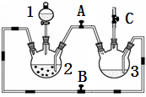
（1）稀硫酸应放在 中（填写仪器名称）.
（2）本实验通过控制A、B、C三个开关，将仪器中的空气排尽后，再关闭开关 、打开开关 就可观察到氢氧化亚铁的颜色。试分析实验开始时排尽装置中空气的理由 ．
（3）该实验使用铁粉，除反应速率可能太快外，还可能会造成的不良后果是 ．
（4）在FeSO₄溶液中加入(NH₄）₂SO₄固体可制备硫酸亚铁铵晶体[(NH₄）₂SO₄·FeSO₄·6H₂O] （式量为392），该晶体比一般亚铁盐稳定，不易被氧化，易溶于水，不溶于乙醇。
①为洗涤(NH₄）₂SO₄·FeSO₄·6H₂O粗产品，下列方法中最合适的是 。
A．用冷水洗 B．先用冷水洗，后用无水乙醇洗
C．用30%的乙醇溶液洗 D．用90%的乙醇溶液洗
②为了测定产品的纯度，称取a g产品溶于水，配制成500mL溶液，用浓度为c mol·L⁻¹的酸性KMnO₄溶液滴定。每次所取待测液体积均为25.00mL，实验结果记录如下：
实验次数 | 第一次 | 第二次 | 第三次
消耗高锰酸钾溶液体积/mL | 25.52 | 25.02 | 24.98
滴定过程中发生反应的离子方程式为 .
滴定终点的现象是 .
通过实验数据计算的该产品纯度为 （用字母ac表）．上表中第一次实验中记录数据明显大于后两次，其原因可能是 。
A．实验结束时俯视刻度线读取滴定终点时酸性高锰酸钾溶液的体积
B．滴定前滴定管尖嘴有气泡，滴定结束无气泡
C．第一次滴定用的锥形瓶用待装液润洗过，后两次未润洗
D．该酸性高锰酸钾标准液保存时间过长，有部分变质，浓度降低

三、选做题（请考生从20、21题中任选一道进行答题，共10分）
20、【化学——选修3：物质结构与性质】（10分）已知 A、B、C、D是原子序数依次增大的四种短周期主族元素，A的周期数等于其主族序数，B原子的价电子排布为ns^{n}np^{n}，D是地壳中含量最多的元素。E是第四周期的p区元素且最外层只有2对成对电子，F元素的基态原子第四能层只有一个电子，其它能层均已充满电子。
（1）基态E原子的价电子排布图_______________。
（2）B、C、D三元素第一电离能由大到小的顺序为 （用元素符号表示）。
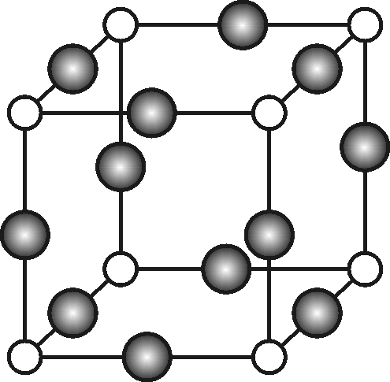
（3）BD₃²⁻中心原子杂化轨道的类型为________杂化；CA₄⁺的空间构型为__________（用文字描述）。
（4）1mol BC－中含有π键的数目为______N_{A}。
（5）C、F两元素形成的某化合物的晶胞结构如图所示，则该化合物的化学式是 _____ ，C原子的配位数是 _____。若相邻C原子和F原子间的距离为a cm，阿伏伽德罗常数为N_{A}，则该晶体的密度为______g／cm³（用含a、N_{A}的符号表示）。
21、【化学——选修5：有机化学基础】（10分）化合物H可用以下路线合成：
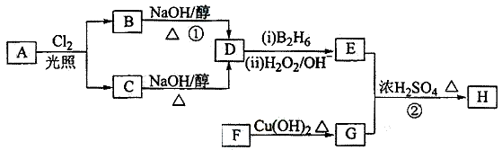
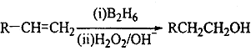
已知：
回答下列问题：
（1）11.2L（标准状况）的烃A在氧气中充分燃烧可以生成88gCO₂和45gH₂O，且A分子结构中有3个甲基，则A的结构简式为 ；
（2）B和C均为一氯代烃，D的名称（系统命名）为 ；
（3）在催化剂存在下1molF与2molH₂反应，生成3—苯基—1—丙醇。F的结构简式__
（4）反应②的化学方程式为 ；
（5）写出所有与G具有相同官能团的芳香类同分异构体的结构简式 。

高三年级第一次月考化学答案
- 选择题
题号 | 1 | 2 | 3 | 4 | 5 | 6 | 7 | 8
答案 | A | C | C | A | B | A | D | C
题号 | 9 | 10 | 11 | 12 | 13 | 14 | 15 | 16
答案 | D | B | C | B | A | D | D | B

- 填空题
17、（共12分）（1）Na₂O₂ Al₂O₃
（2）加热 2NaHCO₃ Na₂CO₃+H₂O+CO₂↑（2分）
（3）NaOH溶液 2Al+2OH－ +2H₂O=2AlO₂－+3 H₂↑（2分）
（4）I.① II.3；2K₂Cr₂O₇；8；2；3CO₂；2；8 （3分）
18、（方程式2分,其余各空1分，共14分） （1）NH₄HCO₃， NO₂ ，HNO₃
（2）2Na₂O₂+2CO₂＝2Na₂CO₃ +O₂ 3Cu+8HNO₃（稀）＝3Cu（NO₃）₂+2NO↑+4H₂O
（3）无色气体变为红棕色 Fe+4H⁺+NO₃⁻（稀）＝Fe³⁺+NO↑+2H₂O
KSCN溶液 溶液变为血红色 （4）是 HNO₃
19、（共16分）（1）分液漏斗（1分）
（2）B，A（或“AC”），（各1分）防止生成的氢氧化亚铁被氧化；（2分）
（3）铁粉进入导管从而堵塞导管（或其它合理答案）（2分）；（4）①D；（1分） ②MnO₄⁻+5Fe²⁺+8H⁺=Mn²⁺+5Fe³⁺+4H₂O，（2分）最后一滴滴入，溶液由无色变为浅紫色，且30s不变色（2分）
$\frac{\text{980}c}{a}$×100% （2分）， BC。（2分）
20、【答案】（1）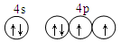 （1分）
（2）N＞O＞C （1分）
（3）sp² （1分） 正四面体（1分）
（4）2 （1分）
（5）Cu₃N （1分） 6 （2分） $\frac{\text{103}}{4a^{3}N_{A}}$（2分）
21、（每空2分，共10分）（1）CH3CH(CH3)CH3 （2）2—甲基丙烯
（3）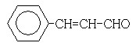 （4）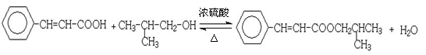
（5）